# 关于西安市公共资源交易中心专家服务卫生保洁的成交结果公告

一、项目编号：XCZX2025-0047

备案编号：ZCBN-西安市-2025-00906

二、项目名称：西安市公共资源交易中心专家服务卫生保洁

三、成交信息

服务商名称: 陕西琳丰泰物业管理服务有限公司

成交金额：636900.00元

服务商地址: 陕西省西安市雁塔区长安中路89号阳明国际1幢10702室

联系人: 杨子龙

联系方式:13701523566

四、主要标的信息

|  |
| --- |
| 服务类 |
| 名称：西安市公共资源交易中心专家服务卫生保洁  服务范围：中心1-11层区域，包括接待大厅、开标室、封闭区评标室、封闭区隔夜标专家休息室、办公区，面积约20000㎡。  服务要求：详见磋商文件第三章。  服务时间：六个月，以合同签订时约定的起止时间为准。 |

五、评审专家名单：李国旭、别立文、董菁

六、公告期限：自本公告发布之日起1个工作日。

七、其他补充事宜

1、本项目为专门面向中小企业采购项目，成交服务商性质详见附图。

2、本项目采用综合评分法，现依据市财函【2024】817号文件规定，成交服务商评审总得分为89.14分，评审价格为636900.00元。

3、请成交服务商于本项目公告期届满之日起，在西安市公共资源交易中心网站——企业端下载该项目电子版成交通知书，同时须前往西安市公共资源交易中心八楼提交纸质响应文件一正两副，内容与电子响应文件完全一致。

八、凡对本次公告内容提出询问，请按以下方式联系。

**1.采购人信息**

名称：西安市公共资源交易中心

地址：西安经开区文景路（中段）16号白桦林国际B座1-11层

联系方式：029-86510029

**2.采购代理机构信息**

名称：西安市市级单位政府采购中心

地址：西安市未央区文景北路16号白桦林国际B座

联系方式：029-86510091/86510092/86510093

**3.项目联系方式**

项目联系人：李老师

电话：029-86510029、86510365转分机80806

1. 附图

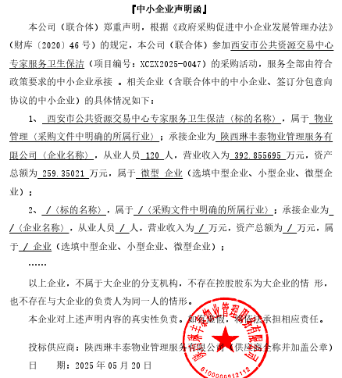西安市市级单位政府采购中心

2025年5月21日